Управление АСД или вычислителем КМ-5М с компьютера
(описание программы AVRPC.EXE)

2006г.

1. Основное меню 3
2. Работа с архивами КМ-5М 4
3. Режим тестирования вычислителя 6
4. Терминальный режим 7
5. Пакетный режим и работа через модем 8
6. Работа с модемами 8
7. Режим тестирования АСД 8
8. Режим автономной работы с АСД 10
9. Работа с конфигурацией вычислителя 11
10. Методика градуировки и поверки канала расхода АСД с компьютера через вычислитель 12
10.1. Последовательность градуировки 12
10.2. Последовательность поверки 15
10.3. Рабочие и результирующие файлы 16
11. Поверка вычислителя численным методом 16
12. Методика калибровки и поверки канала температуры АСД 16
13. Методика градуировки и поверки канала расхода АСД без компьютера через вычислитель 16
14. Ввод в EEPROM УПД начальной даты считывания архива 18

Основное меню
Программа обеспечивает связь, настройку, тестирование АСД или вычислителей (выносных - ИВБ или моноблочных - КМ-М), к которым подключается сеть приборов АСД. Кроме того, программа обеспечивает перенос архивов приборов на компьютер и формирование на их основе финансовых отчетов.
Программа работает в режиме DOS с использованием связи через стандартные СОМ-порты.
Необходимо подключить АСД или вычислитель к компьютеру, запустить программу и указать (если надо) номер СОМ-порта, к которому подключен прибор (клавиша F2).
Если к СОМ-порту подключена сеть приборов, необходимо ввести адрес одного из них после нажатия клавиши Backspace (←).
После соединения с прибором программа выводит на экран основное меню. Для обработки файлов ранее считанных архивов приборы к компьютеру можно не подключать, а прервать процесс установления соединения нажатием клавиши Enter.
В верхней строке экрана всегда отображается название и версия программы, номер СОМ-порта, тип, адрес (номер) и версия программного обеспечения подключенного устройства, состояние битовых флагов управления программой (B,E,A,P,D).
В нижней строке всегда отображается подсказка по вводу команд или данных или сообщения программы.
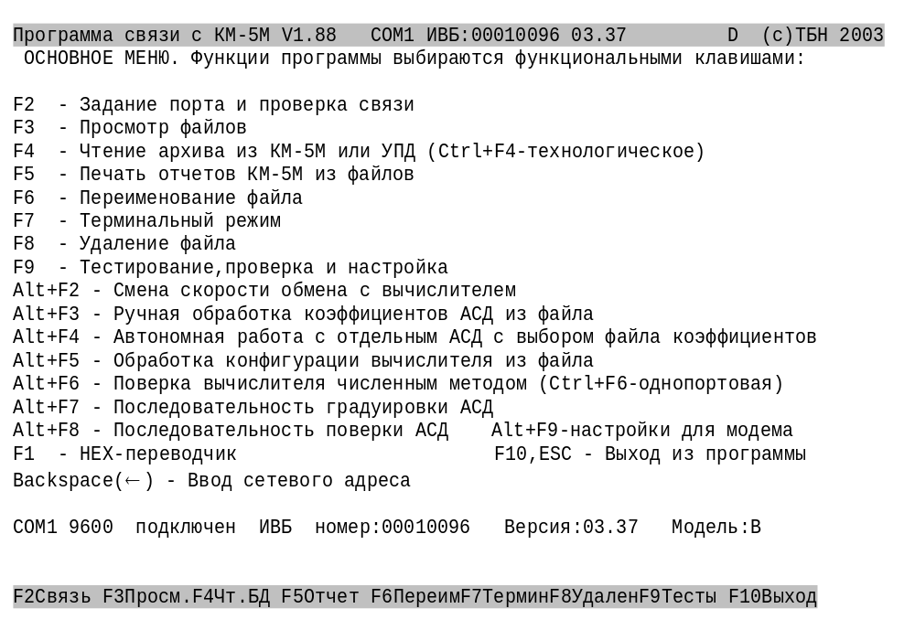
Функции основного меню следующие:
- F2 – указание порта для связи с прибором и повторное установление соединения;
- F4 – пересылка архива из вычислителя или УПД в файл на компьютере;
- F5 – обработка файла архива;
- F3,F6,F8 – работа с файлами (просмотр, переименование, удаление);
- F7 – режим терминала;
- F9 – тестирование АСД или вычислителя;
- Alt+F2 – установка скорости обмена с портом;
- Alt+F3 – обработка градуировочных коэффициентов АСД;
- Alt+F4 – настройка отдельного АСД;
- Alt+F5 – обработка конфигурации вычислителя;
- Alt+F6 или Ctrl+F6 – поверка вычислителя численным методом;
- Alt+F7 – последовательность операций при градуировке;
- Alt+F8 – последовательность операций при поверке;
- Alt+F9 – настройки для модема;
- F1 – встроенный шестнадцатеричный переводчик чисел.
При нажатии клавиши F2 программа выдает приглашение на ввод номера СОМ-порта. После ввода цифры 1..4 программа переходит в режим установления соединения, который завершается выводом основного меню с сообщением о найденном приборе.
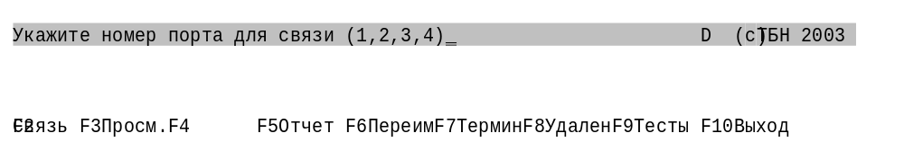
При нажатии клавиши Backspace (←) и вводе сетевого адреса искомого прибора программа также переходит в режим установления соединения, но запросы высылает по указанному адресу.
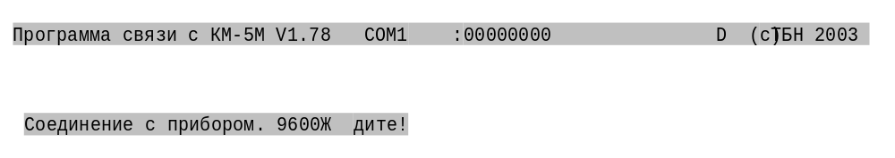

Работа с архивами КМ-5М
После установления соединения с вычислителем или УПД при нажатии клавиши F4 программа переходит в режим считывания архива из вычислителя или УПД.
Для вычислителя выводится заголовок архива, текущие показания и приглашение начать считывание, на которое необходимо нажать клавишу Y. Если на компьютере присутствует ранее считанный файл, программа предложит удалить его (клавиша D) или соединить его содержимое с новыми данными (клавиша S). Если предыдущие данные нужно сохранить неизменными, необходимо нажать клавишу Esc, вернуться в основное меню, переименовать указанный файл клавишей F6 и повторить операцию считывания.
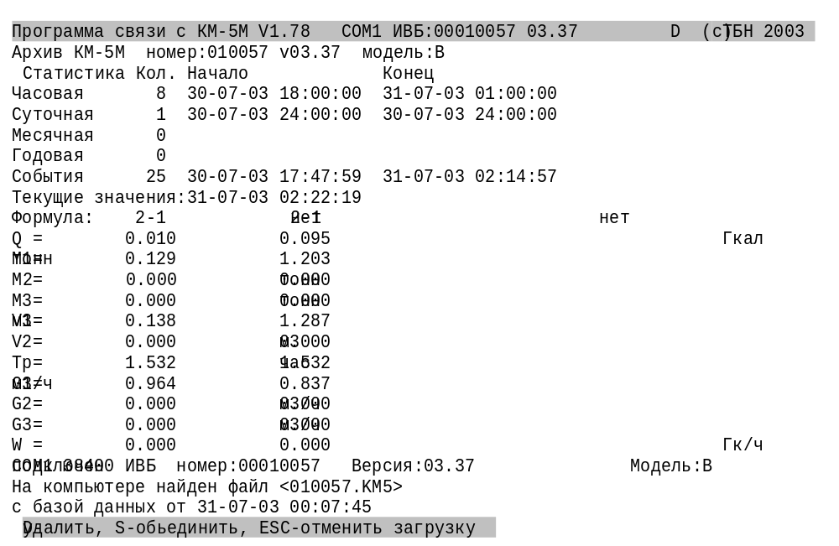

Если программа связана с УПД, на экране появится список занятых секторов, в котором указан номер прибора, дата и час переноса архива в УПД. Необходимо выбрать нужный сектор и нажать клавишу F3, программа выведет на экран заголовок архива и дальнейшие действия аналогичны действиям с вычислителем.
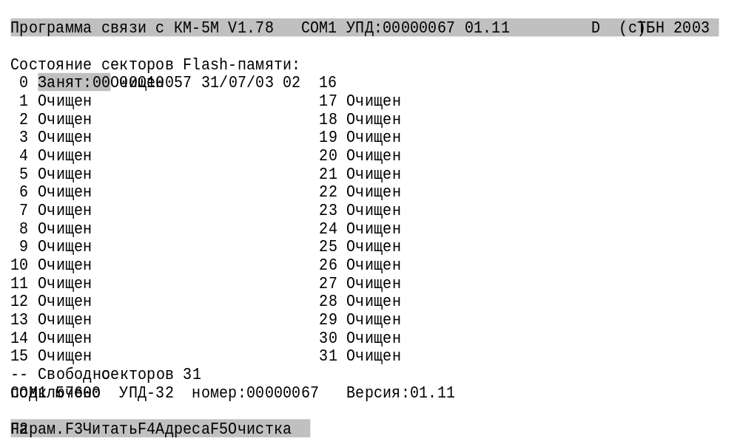

Процесс считывания происходит в обратном порядке, от самой поздней записи к самой ранней, и программа выводит в нижней строке информацию в виде даты и времени о текущей считанной записи. Процесс считывания текущего сегмента архива можно прекратить и перейти к считыванию следующего, нажав клавишу Esc. При этом в файл будет помещено укороченное число записей архива.
После завершения считывания или если данные были считаны ранее, можно перейти к обработке файла, нажав клавишу F5. Программа предложит выбрать файл с данными архива.
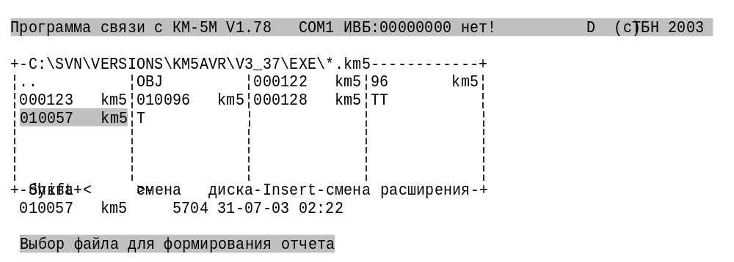
Необходимо указать файл с данными желаемого прибора и нажать Enter.
Программа выведет на экран заголовок архива. При необходимости нужно настроить параметры отчета, нажав клавишу F2, выбрав нужный параметр и изменив его значение клавишей Enter, или ввести параметры заголовка для указания организации и абонента, нажав клавишу F7. Перед формированием отчета необходимо очистить рабочий файл клавишей F8.
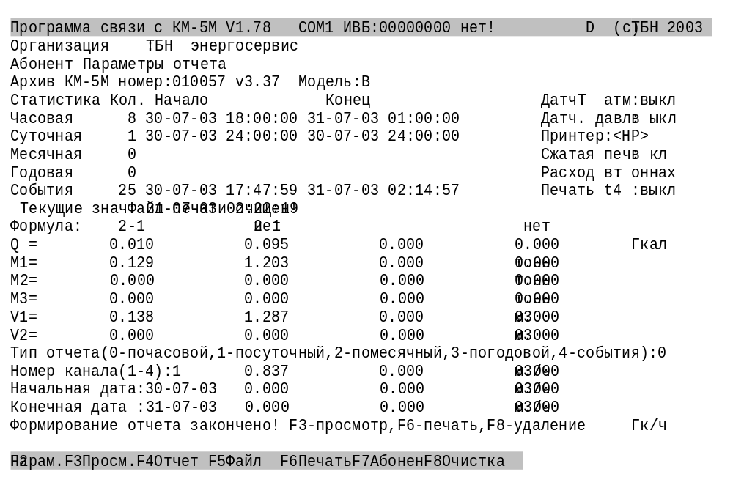
Отчет формируется при нажатии клавиши F4. При этом необходимо ввести тип отчета, номер канала вычислителя и начальную/конечную даты. После формирования отчет можно просмотреть клавишей F3, распечатать на принтер клавишей F6 или удалить клавишей F8.
Отчет помещается в текстовый файл КМ5.LST и его можно обработать и вывести на печать средствами Windows (например, редактором Word, в котором предварительно устанавливается в параметрах настройки режим подтверждать преобразование при открытии, чтобы можно было преобразовать кириллицу DOS).

Режим тестирования вычислителя

Войти в режим тестирования (клавиша F9).
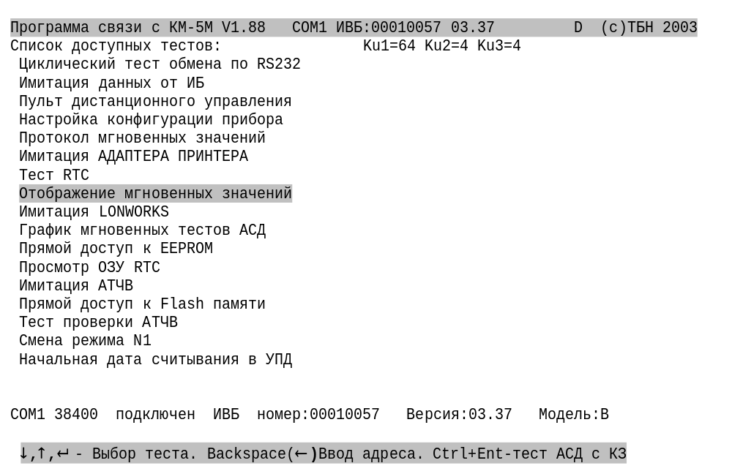
Функции меню тестов включают:
- тестирование канала связи;
- имитация работы АСД;
- дистанционное управление вычислителем;
- настройка типовых конфигураций прибора;
- имитация работы адаптера принтера;
- имитация работы АТЧВ и LONWORKS;
- тестирование канала связи с часами реального времени;
- отображение мгновенных значений;
- прямой доступ к EEPROM центрального процессора вычислителя;
- прямой доступ к памяти часов реального времени;
- прямой доступ к Flash-памяти вычислителя;
- тестирование отдельного АСД транзитом через вычислитель.
Все функции, кроме последней, доступны непосредственно через меню тестов.
Для выхода в режим транзитного тестирования АСД необходимо после нажатия клавиши Backspace (←) ввести адрес одного из подключенных к этому вычислителю АСД. После соединения с АСД вид меню изменяется и становятся доступными функции, описанные ниже в режиме тестирования АСД.
В перечень тестов ВУ входят:
- Циклический тест обмена – периодически запрашивает у вычислителя номер, версию ПО, время и отображает на экране общее число и число неудачных обменов;
- Пульт дистанционного управления – моделирует работу дисплея и клавиатуры местного пульта вычислителя;
- Имитация АСД, АТЧВ, LONWORKS и адаптера принтера – моделируют работу соответствующего оборудования с отображением процесса обмена на экране, а при включенном клавишей Ins режиме трассировки записывают данные также в файлы ASD.LOG, LONWORKS.LOG. Данные адаптера принтера помещаются в файл APRT.$$$;
- Отображение мгновенных значений – выводит на экран (а при включенном клавишей Del трассировке также в файл IVB.BIN) мгновенные значения параметров теплопотребления. Результаты трассировки печатаются в текстовом виде в файл IVB.TXT по команде протокол мгновенных значений;
- Настройка конфигурации прибора –формирует и записывает в вычислитель типовые конфигурации, создаваемые на основе файлов-заготовок и ввода дополнительных параметров в процессе диалога.
Остальные тесты и средства доступа предназначены для квалифицированного анализа и восстановления состояния вычислителя.

Терминальный режим
Терминальный режим программы вызывается из основного меню по клавише F7, работает в двух режимах (текстовом и бинарном) и позволяет выполнить следующие функции:
- в бинарном режиме выдать команды на приборы и визуально проконтролировать ответы;
- в текстовом режиме настроить модем, используя набор АТ-команд.
В начальном состоянии установлен текстовый режим. Для перехода в бинарный режим необходимо ввести символ “|” (вертикальная черта).
Для удобства формирования запросов программа может доформировывать контрольную сумму, если включить режим символом “\” (обратная косая черта).
При работе через преобразователь интерфейса необходимо включить режим RS485 символом “-“ (минус).
Скорость связи изменяется после нажатия клавиши Tab.
По команде Ctrl+z программа переходит в режим записи потока данных в файл port.$$$.
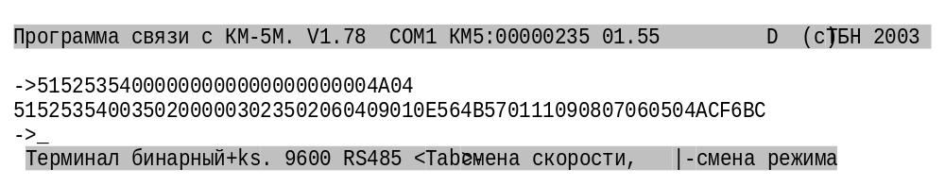

Пакетный режим и работа через модем
Пакетный режим работы программы предназначен для запуска ее из других программ. Кроме того, в этом режиме допустима автоматическая работа через телефонный модем. В пакетном режиме действия программы определяются набором параметров запуска и не управляются с клавиатуры.
В пакетном режиме программа запускается с ключевым параметром –Р, после которого задаются ключевые параметры пакетного режима:
AVRPC.EXE -P [<параметры пакетного режима>...]
Параметры пакетного режима:
- -P<номер порта(1..3)> – задание номера СОМ-порта;
- -A<адрес прибора> – задание сетевого адреса прибора;
- -M – работа через модем;
- -C – выполнение функции соединения с прибором (функция в диалоге F2);
- -R – выполнение функции считывание архива (функция F4);
- -S – объединение новых данных со старым архивом (подтверждение S в диалоге).
Для работы с модемом используется также конфигурационный файл TYPE.INI, в котором задаются:
- строка параметров инициализации модема, начинающаяся с ключевого слова Modem=. Строка должна содержать весь необходимый набор АТ-команд модема, начинающийся с префикса АТ;
- телефонный номер, строка, начинающаяся с ключевого слова Tel=. Строка не содержит префикса АТ, в нее включаются цифры номера телефона и необходимые управляющие символы типа паузы, тонового набора и т.п.;
- дополнительная задержка в миллисекундах между запросом/ответом, начинающаяся с ключевого слова Delay=.
Пример заполнения файла TYPE.INI:
PTtype=1 ;0-100П,1-Pt100 конфигурация для поверки
Modem=ATS0=0L3M1E0Q0V1X5&D0&h0&i0&k2&b1*e0&n70
Tel=8,,W095-775-81-35
Delay=200
Пример запуска программы для считывания архива через модем, подключенный к СОМ2, со счетчика №10234 с удалением предыдущего файла данных:
AVRPC.EXE –P –A10234 –P2 –M –C –R
Программа перейдет в режим терминала, выполнит инициализацию модема, запустит набор номера и будет ожидать сообщения CONNECT или одного из сообщений NO_CARRIER, NO_DIALTONE, NO_ANSWER. При поступлении первого сообщения программа перейдет в режим работы с теплосчетчиком, попытается установить с ним связь и, в случае успеха, считает архив. В случае неуспеха программа прекратит дальнейшую работу.

Работа с модемами
Настройка модемов с КМ-5М аналогична настройке с КМ-5 и описана в документе “Как использовать модемы с теплосчетчиками КМ-5”. Настройку можно выполнять в терминальном режиме. Запуск настроенного модема можно выполнять в пакетном режиме, как описано в п.5. Начиная с версии 1.88, в программе предусмотрена возможность запуска модема из специального окна, которое открывается комбинацией клавиш клавиш <Alt> + <F9> из основного меню. В данном окне выполняется набор телефонного номера в предлагаемом формате.

Режим тестирования АСД
Войти в режим тестирования (клавиша F9). Если связь установлена с вычислителем, после нажатия клавиши Backspace (←) ввести адрес АСД, программа переключится на транзитную работу с указанным АСД через вычислитель. Образец меню тестирования для АСД приведен на рисунке ниже.
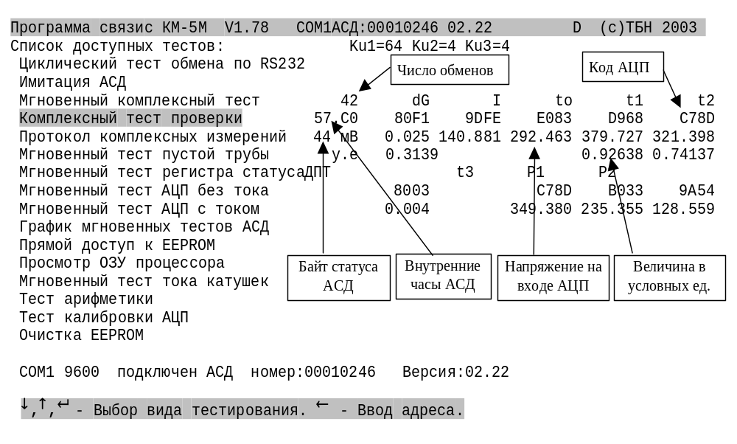
В перечень тестов входят:
- Циклический тест обмена – периодически запрашивает у АСД номер, версию ПО, время и отображает на экране общее число и число неудачных обменов.
- Мгновенный комплексный тест – запускает в АСД тест, который непрерывно моделирует штатный цикл (включение тока и датчика пустой трубы на интервалы времени, эквивалентные штатной работе с периодом 1сек) и считывает показания АЦП. Результаты измерений передаются в ПК и запоминаются в массиве измерений. Тест предназначен для выявления влияния датчика пустой трубы на измерения расхода;
- Комплексный тест проверки (результаты его работы приведены на рисунке)– выполняет с периодом 1 сек. запуск измерения и считывание результатов. Результаты помещаются в бинарный файл MEASS.$$$. Отображается число циклов и значения замеров в кодах АЦП и милливольтах на входе АЦП, расшифровывается значение байта состояния.
- График комплексных измерений – распечатывает результаты измерений из бинарного файла MEASS.$$$ в виде таблицы в текстовый файл MEASS.TXT.
- Мгновенный тест датчика пустой трубы – запускает в АСД тест считывания датчика пустой трубы. Этот тест осуществляет непрерывные измерения в канале расхода (они происходят с интервалом 20 мсек), замыкая и размыкая ключ датчика пустой трубы с периодом 1/2 сек. Результаты измерений передаются в компьютер, который запоминает их в циклическом массиве измерений в ОЗУ. Размер массива – 512 значений.
- Мгновенный тест регистра статуса – в АСД запускается периодическое считывание регистра статуса АЦП и выдача результата в ПК. Тест предназначен для проверки правильности функционирования АЦП и линий связи с ним.
- Мгновенный тест АЦП без тока – запускает в АСД тест, непрерывно считывающий АЦП по указанному каналу и передающий результаты измерений в ПК. Результаты запоминаются в массиве измерений.
- Мгновенный тест АЦП с током – запускает в АСД тест, непрерывно считывающий АЦП по указанному каналу, включающий ток в катушках на интервале 1/2 сек. и меняющий полярность тока на противоположную через секунду. Результаты измерений передаются в ПК и запоминаются в массиве измерений.
- Тест тока катушек – запускает в АСД тест, непрерывно включающий ток в катушках на интервале 1/2 сек и изменяя его на противоположный с периодом секунда.
- Тест калибровки АЦП – запускает в АСД тест, непрерывно запускающий калибровку АЦП по указанному каналу и передающий результат первого измерения после калибровки в ПК. Результаты запоминаются в массиве измерений.
- График мгновенных измерений – вызывается функция отображения и распечатки массива измерений последнего отработавшего мгновенного теста. Перед началом работы массив измерений записывается в бинарный файл MEAS.$$$. При следующей загрузке программы AVRPC.EXE эта функция возьмет данные из этого файла, если не будут запускаться тесты мгновенных измерений. Затем выводится график последних 512-ти мгновенных значений АЦП с пересчетом в милливольты на его входе. Образец отображения приведен на рисунке. Эта функция позволяет детально рассмотреть график, сдвигая и масштабируя его, создать копию измерений в бинарном файле по клавише F2, распечатать измерения в виде таблицы в текстовый файл по клавише F5, загрузить данные для анализа из ранее сохраненных копий массива измерений по клавише F4 и просмотреть результаты распечатки по клавише F3.
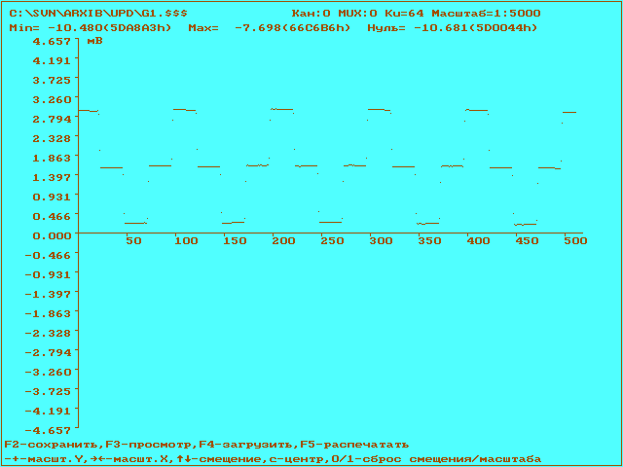
Результаты измерений, распечатанные в текстовых файлах, можно конвертировать в таблицы Excel или другие программы, обработать и построить диаграммы и графики.

Режим автономной работы с АСД

Режим запускается по клавише Alt+F4 и отображает следующие данные:
- градуировочные (калибровочные) параметры, считанные из EEPROM АСД или файла, которые включают диаметр условного прохода, коэффициент калибровки опорного резистора температуры, порог датчика пустой трубы, коэффициенты усиления АЦП при измерении расхода, температуры и остальных параметров и градуировочные пары коэффициентов расхода;
- результаты усредненных (суммарных) замеров, полученные за цикл градуировки (поверки);
- мгновенные значения в цикле градуировки (поверки).
При запуске по Alt+F4 программа предложит выбрать файл с калибровочными параметрами АСД. На этот запрос можно ответить нажатием Esc, тогда файл будет иметь стандартное имя <номер прибора>.clb, или выбрать другой файл с помощью диалога. Если файл не задан и отсутствует на диске, то программа считывает данные из EEPROM АСД и формирует файл с названием по умолчанию.
После входа в этот режим допустимо выполнение следующих функций:
- чтение (F3) и запись (F2) градуировочных параметров из/в EEPROM АСД;
- калибровка опорного резистора температуры (F7);
- разрешение цикла градуировки/поверки (F4). После разрешения запуск цикла осуществляется либо по сигналу старт/стопа, либо клавишей Enter;
- ввод эталонных замеров после цикла градуировки/поверки (F6);
- очистка списка градуировочных пар или удаление отдельной пары (F5);
- редактирование файла с калибровочными параметрами (F9).

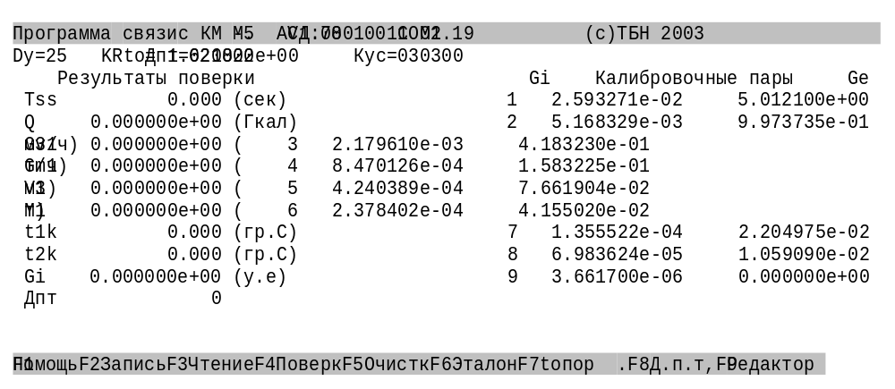
Технология калибровки отдельного АСД в настоящее время не является актуальной, поэтому ее описание опущено.

Работа с конфигурацией вычислителя

Основные функции управления конфигурацией вычислителя выполняются по команде конфигурирования Alt+F5. Подменю этого режима приведено на рисунке ниже и выполняет следующие основные функции:
- чтение (F3) и запись (F2) конфигурации из/в EEPROM вычислителя;
- модификация конфигурации (F5);
- включение режима ручной градуировки/поверки и мониторинга (F4);
- ввод эталонных замеров после цикла градуировки/поверки (F6);
- запрос результатов последней поверки со всех вычислителей (F7);
- рассылка градуировочных параметров во все АСД(F8);
- распечатка протокола мониторинга (F9);
- очистка базы данных вычислителя (Alt+F2);
- ручная обработка градуировочных коэффициентов из указанного файла (Alt+F3);
- трассировка обменов вычислителя (Alt+F4);
- генерация градуировочных коэффициентов по результатам ручной градуировки/поверки и выход в режим их ручной обработки (Alt+F7);
- распечатка результатов ручной градуировки/поверки поверки (Alt+F8);
- запрос и распечатка образа памяти (Alt+F9) и состояния процессов вычислителя (Alt+F10);
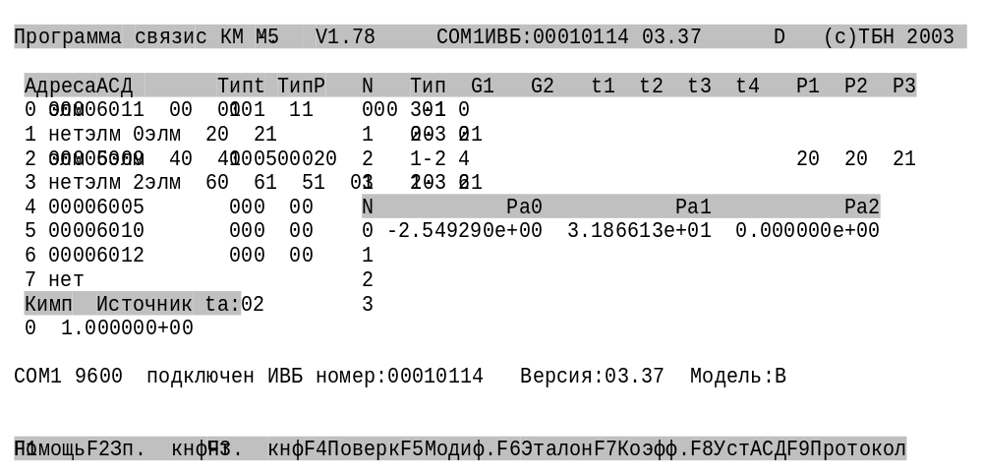

Ручной режим градуировки/поверки в настоящее время не является актуальным, вместо него используется полуавтоматический режим, поэтому его описание опущено. Практическое значение имеют функции управления конфигурацией.
Конфигурация вычислителя состоит из трех частей:
- списка подключенных АСД и их параметров;
- общих параметров вычислителя;
- настройки каждого из 4-х каналов расчета тепла.
Первая часть включает адрес АСД, значение коэффициента пересчета импульсного входа, типы подключаемых термопреобразователей и датчиков давления. Модификация конфигурации начинается с нажатия клавиши F5, затем курсором выбирается позиция параметра. Модификация адреса АСД выполняется после нажатия клавиши Enter и ввода нового адреса. Если вместо ввода адреса нажать только Enter, произойдет вычеркивание АСД из конфигурации. Если нажать Esc – переход к редактированию других параметров.
Вторая часть включает указание источника измерения температуры атмосферы, коэффициентов полинома датчиков давления.
Третья часть включает формулу расчета тепла, номер в списке АСД и тип преобразователей расхода, номер в списке АСД и номер в АСД преобразователей температур и давлений, необходимых для расчета тепла по указанной формуле. При нажатии клавиши F5 в строке формул происходит переход к настройке параметров обработки вычислителя, связанных с данной формулой (максимальные и минимальные значения номинального диапазона измерений, договорные и программируемые значения).
При модификации каждой позиции конфигурации в нижней строке экрана высвечивается подсказка на то, что сейчас вводится и какие значения может принимать.
Все модификации отображаются в файле <номер вычислителя>.CFG. Для записи конфигурации в вычислитель необходимо выполнить команду F2, после которой вычислитель перезапускается, чтобы обновить информацию от АСД в своей EEPROM.

Методика градуировки и поверки канала расхода АСД с компьютера через вычислитель

Последовательность градуировки
Перед началом градуировки необходимо сформировать сеть из вычислителей и АСД и записать на бумаге или запомнить ее конфигурацию. К каждому из вычислителей может быть подключено до 8-ми АСД.
Последовательность начинается с подачи команды Alt+F7.
На запрос “Создать новые файлы и запустить цикл с начала(Y/N)” необходимо нажать клавишу Y.
Альтернатива (нажатие клавиши N) предназначена для случая, если последовательность была прервана и необходимо откорректировать введенные данные и продолжить работу.
Программа входит в режим формирования конфигурации и выводит запросы на ввод списка адресов вычислительных блоков и блоков АСД, подключенных к ним. При этом в начале цикла автоматически выполняются начальные операции для вычислителя, с которым перед этим была установлена связь, т.е. его адрес вводится автоматически и автоматически считывается конфигурация, а для модулей КМ-5М также автоматически вводится адрес встроенного АСД и считываются его параметры.
На запрос “Введите адрес вычислителя, подключенного к ПК>” необходимо ввести очередной адрес вычислителя. Список введенных адресов отображается на экране в процессе ввода. Для каждого вычислителя под его адресом отображается список адресов подключенных к нему АСД. После ввода очередного адреса программа считывает конфигурацию вычислителя и вносит его адрес в свою конфигурацию.
Если необходимо удалить вычислитель из списка, его адрес набирается со знаком минус (-).
Если список вычислителей исчерпан, нужно нажать клавишу Esc или Enter, после чего программа выйдет в диалоговый режим градуировки и поверки.

На запрос “Введите адреса всех АСД, подключенных к ИВБ ХХХХХХ>” необходимо ввести адрес очередного АСД из списка подключенных к данному вычислителю, после чего программа выполнит операцию считывания параметров настройки данного АСД и внесет его адрес в свою конфигурацию.
Если необходимо удалить АСД из списка, его адрес набирается со знаком минус (-).
Если список исчерпан, нужно нажать клавишу Esc или Enter, после чего программа выполнит операцию записи конфигурации в вычислитель и перейдет к вводу нового адреса вычислителя.
На запрос “Введите ДУ для АСД ХХХХХХ>ДУ” необходимо определить диаметр условного прохода преобразователя расхода или просто нажать клавишу Enter.
После ввода всей конфигурации происходит переход в режим диалога градуировки и поверки. Общий вид экрана диалога градуировки и поверки приведен ниже.
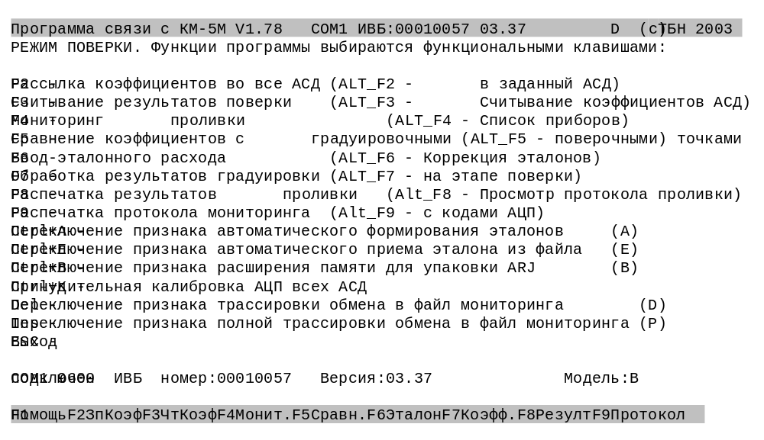
Перед началом градуировки нажать комбинацию клавиш Ctrl+K для калибровки АЦП всех АСД.
Нажать клавишу F4 для перехода в режим мониторинга.
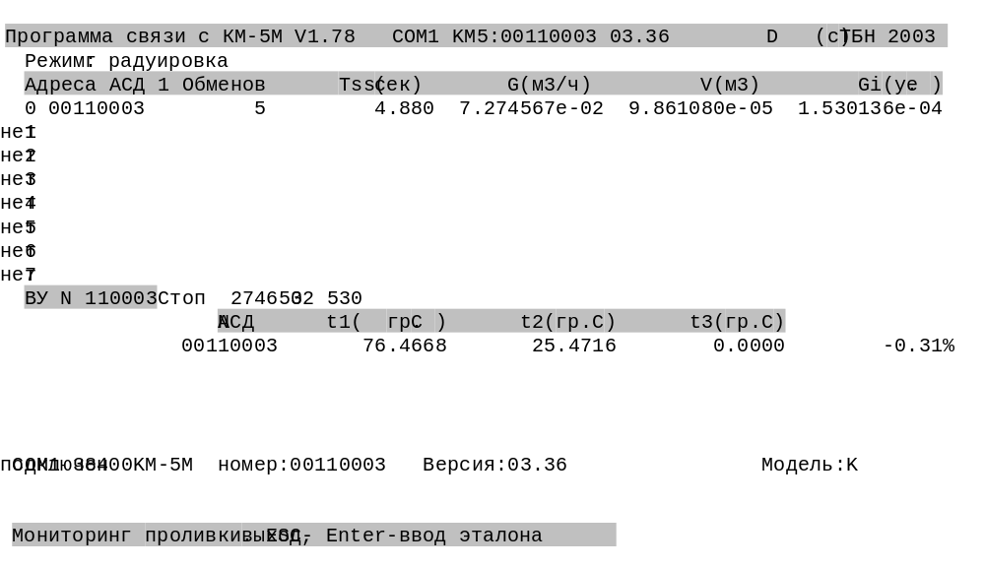
Мониторинг процесса градуировки и поверки выполняется с использованием того вычислителя, с которым была установлена связь при запуске программы.
В процессе мониторинга программа выводит на экран счетчики обменов с АСД, события начала и окончания цикла проливки (сигналов старт/стоп) и результаты калибровки АСД.
Через 2 сек после прихода сигнала «стоп» программа автоматически считывает результаты калибровки с каждого из ранее определенных вычислителей.
Если цикл считается нормальным, после сигнала «стоп» и считывания результатов необходимо нажать клавишу Enter и ввести эталонный расход (или эталонное время и объем), после чего нажать любую клавишу и программа снова перейдет в режим мониторинга.
При вводе эталонных замеров программой сканируется файл мониторинга (PROTOCOL.BIN) и формируются файлы протокола калибровки для каждого АСД (<номер прибора>.PRN), в которые заносятся пары из последних данных, полученных от вычислителей, и введенного эталона.
Примечание:1) операцию ввода эталона можно отложить до конца градуировки (поверки), если включить флаг режима А по клавише Ctrl+A. В этом случае программа в режиме мониторинга по сигналу СТОП после считывания результатов проливки автоматически внесет эталон равный 0 и продолжит автоматическую работу дальше. В последствии, перед обработкой результатов список эталонов необходимо откорректировать на реальные значения (команда Alt+F6), которые должны запоминаться ПО проливной установки. 2) Если ПО проливной установки в состоянии формировать эталон (значение Gэ в м³/ч в текстовом виде) в файле с именем ETALON.TXT в каталоге, где находятся все рабочие файлы программы AVRPC.EXE, то программу можно настроить на прием эталона из файла, дополнительно включив флаг режима Е по клавише Ctrl+E.
После ввода эталона на экран выводится список результатов по всем приборам.
Мониторинг прекращается при нажатии клавиши Esc. Процесс мониторинга не является обязательным, операции считывания результатов калибровки и ввода эталона могут выполняться вручную при нажатии клавиш F3 и F6 диалога градуировки и поверки после каждого цикла.
После завершения очередного цикла проливки и ввода эталона (но не менее 2-го) можно визуально проконтролировать результаты после нажатия клавиши F7. При этом результаты для каждого АСД последовательно (перебор клавишами PgDown и PgUp) отображаются на графике отклонения коэффициентов от линейности (см.ниже).
После завершения всех циклов градуировки необходимо войти в режим F7 и для каждого АСД провести обработку результатов.
Обработка выполняется с использованием графического представления.
При этом сгенерированный на основе протоколов калибровки список пар для каждого прибора выводится на экран в числовом виде и в графическом представлении. Вид представления приведен ниже.
График отображает зависимость отклонения коэффициентов Gi от линейной прямой, вычисленную по формуле: k=(Gi(max)-Gi(min))/(Gэ(max)-Gэ(min)) dGi=f(Gэ,Gi)=(Gi-Gэ*k)/Gi.
По оси Х отображаются значения log(Gэ/Gmax*100), по оси Y – значения dGi/Gi*100.
Коэффициенты отбираются по следующим критериям:
- поведение графика должно иметь плавный характер;
- явно выпадающие из общего характера поведения точки из списка удаляются (F8). При этом характер отклонения следует контролировать по числовым значениям и по положению на графике;
- остальные точки, относящиеся к одному участку градуировки (%Gmax), усредняются по критерию попадания в заданный интервал. Усреднить можно сразу все точки (F5) или индивидуально по участкам (F4). При усреднении по участкам курсор необходимо устанавливать на точку, находящуюся в верхней позиции списка.
Характер отклонения (какие из циклов можно считать неудачными из-за дефектов проливочной установки) может уточняться сравнением графиков всех приборов.
Выбор точки осуществляется перемещением курсора клавишами ← и →. Масштаб графика по оси Y изменяется клавишами ↑ и ↓, режим оси Х с логарифмической на линейную и обратно – клавишей Ins(ert), масштаб линейной оси Х – клавишами + и -.
Дополнительно допустимо провести ручную корректировку положения точки на графике комбинацией клавиш ↑ и ↓ с предварительно нажатой клавшей Shift.
Полученные на этапе поверки дополнительные градуировочные пары коэффициентов могут быть использованы для корректировки характеристики отдельных приборов. Поверочные замеры можно добавить к градуировочному графику, используя команды, подаваемые нажатием клавиш ← или → совместно с клавишей Shift.
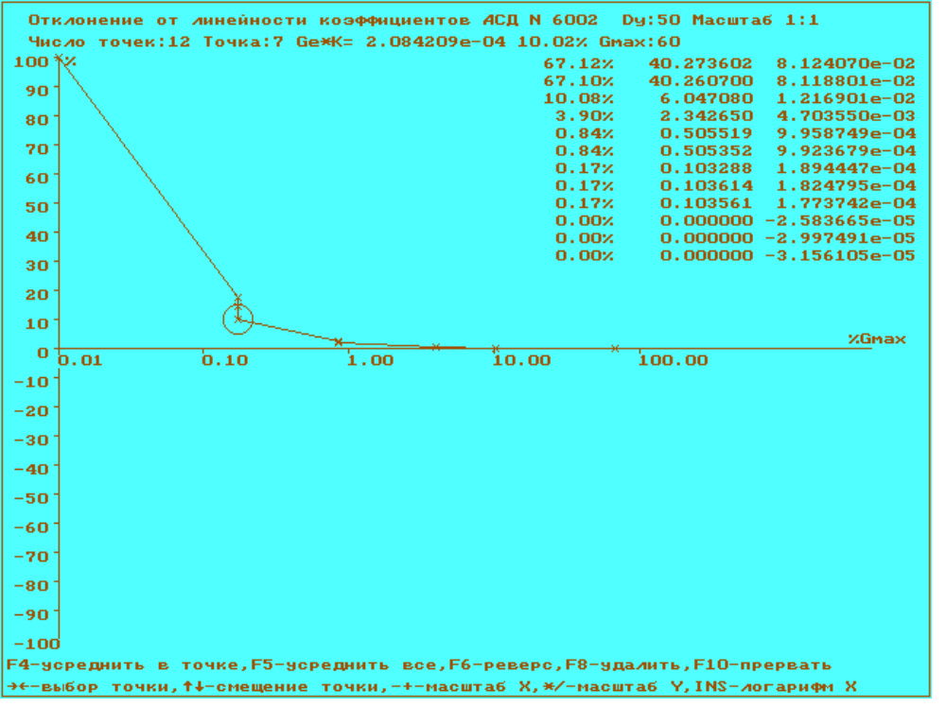
При нажатии клавиши F2 результаты обработки сохраняются в файле <номер прибора>.DAT. При нажатии клавиши PgDown выполняется переход к обработке данных следующего прибора, клавиши PgUp – возврат к предыдущему прибору. При нажатии клавиши F10 или Esc цикл обработки прекращается.
После обработки и записи результатов необходимо разослать коэффициенты во все АСД по клавише F2 или индивидуально в каждый АСД по клавише Alt+F2. Первый способ предпочтительнее, т.к. в нем после рассылки автоматически выполняется перезапуск вычислителей для считывания измененных параметров АСД, в противном случае вычислители нужно перезапускать вручную.

Последовательность поверки
Последовательность начинается с подачи команды Alt+F8.
На запрос “Создать новые файлы и запустить цикл с начала(Y/N)” необходимо нажать клавишу Y, после чего программа автоматически сохранит файлы-результаты полученные на этапе градуировки, считает параметры АСД, создаст новые файлы и перейдет к диалогу градуировки и поверки.
Альтернатива (нажатие клавиши N) предназначена для случая, если последовательность была прервана и необходимо продолжить работу.
Дальнейшие действия оператора аналогичны описанным выше в описании процесса градуировки, и включают операции мониторинга (или считывания результатов поверки) и ввода эталона.
После завершения очередного цикла поверки можно проконтролировать результаты по клавише F8, сравнить градуировочные и поверочные замеры по клавише Alt+F7, сравнить коэффициенты АСД и градуировочные или поверочные замеры по клавише F5 или Alt+F5.
После завершения всех циклов поверки сформировать отчет в файле <REPORT.PRN> по клавише F8.
Вид отчета поверки (формат файла REPORT.PRN) приведен ниже. В нем приведены:
- значения измеренного расхода в условных единицах (Gi) и в м3/ч (Gv),
- значение эталонного расхода (Ge),
- разница между эталонным и измеренным расходами в абсолютных величинах (delta) и процентах (dGv),
- процент эталона от максимального расхода (%Gmax);
- значения измеренных температур (t1, t2) и их отклонения от эталонных (dt1, dt2).
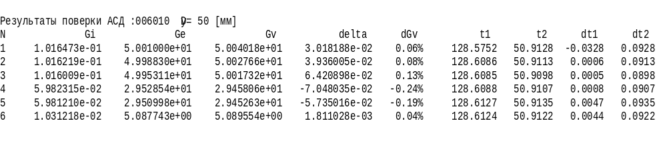
Обработать вручную при помощи текстового редактора протокол REPORT.PRN, оставив в нем только нормальные результаты и удалив забракованные, и запустив Excel и программу файла KM5MPROT.XLS, сформировать протоколы поверки на бумаге.

Рабочие и результирующие файлы

В процессе градуировки и поверки программа создает следующий набор файлов:
- KM5.INI – список вычислителей;
- ASD.INI – список АСД;
- PROTOCOL.BIN – бинарный протокол мониторинга;
- ХХХХХХ.CFG – конфигурация вычислителей;
- ХХХХХХ.CLB – старые параметры АСД;
- ХХХХХХ.DAT – новые параметры АСД;
- REPORT.PRN – отчет по результатам поверки;
- RESULT.PRN – протокол результатов проливки;
- PROTOCOL.BIK – бинарный протокол мониторинга, сохраненный после градуировки;
- ХХХХХХ.CLK – параметры АСД, сохраненные после градуировки;
- ХХХХХХ.DAK – новые параметры АСД, записанные в АСД после градуировки;
- REPORT.PRK – отчет по результатам градуировки.

Поверка вычислителя численным методом

Запускается по команде Alt+F6 при работе через два СОМ-порта или Ctrl+F6 при работе через один СОМ-порт. Подробно описана в методике поверки вычислителя.

Методика калибровки и поверки канала температуры АСД
Калибровка канала температуры заключается в вычислении поправочного коэффициента к номиналу опорного резистора. Вычисление поправки может выполнить вычислитель на основе данных замеров напряжений на опорном резисторе и высокоточном калибровочном резисторе, подключаемом к каналу t1 АСД. Для этого необходимо подключить ко всем (или поочередно к каждому) АСД эталонный(е) резистор(ы), выйти в меню КОНФИГУРАЦИЯ вычислителя, выключить счет, войти в меню КОНФИГУРАЦИЯ АСД, перейти на позицию t1, подать команду «Ввод», ввести значение эталонного резистора и снова подать команду «Ввод». Запустится 25-секундный цикл измерений, после завершения которого в позиции Kto отобразится поправочный коэффициент. Запись этого коэффициента в АСД, в строке меню которого мы находимся, выполняется по команде «Ввод». Если использовались несколько эталонов, то после одно цикла правильно будут вычислены все соответствующие коэффициенты.

Поверка каналов температуры может совмещаться как с циклами градуировки расхода, так и с циклами поверки, а также может быть выполнена отдельно от проливочной установки. Эталонные температуры заданы списком, заложенным в программу вычислителя и ПК и приведенным в протоколе поверки. Необходимо поочередно подключить необходимые магазины эталонных сопротивлений ко всем исследуемым каналам температуры АСД, задать циклы сигнала старт/стоп и считать показания с дисплея или воспользоваться протоколом REPORT.PRN.

Методика градуировки и поверки канала расхода АСД без компьютера через вычислитель
В вычислитель КМ-5М заложены автономные (без использования компьютера) функции поверки АСД, которые могут использоваться потребителем при прохождении периодической поверки.
Для этого используется меню КОНФИГУРАЦИЯ АСД при отключенном режиме счета. В меню внесены дополнительные позиции, отображающие результаты последней поверки, а также позволяющие запустить режим и/или отредактировать градуировочные коэффициенты.
Перед началом поверки необходимо сформировать сеть из вычислителя и входящих в его конфигурацию АСД. Для создания автономной сети необходимо изготовить кабельные соединения, повторяющие штатную схему подключения АСД и подключающие к первому импульсному входу вычислителя дополнительно сигнал СТАРТ/СТОП с проливной установки (или его имитатор).
Режим поверки запускается подачей команды «Ввод» в позиции Tss. После прохождения сигналов СТАРТ/СТОП в позиции Tss отображается длительность интервала поверки, в позиции V – накопленный за данный интервал объем, в позиции Gv – средний объемный расход, в позиции Gi – средний расход в условных единицах прибора, в позициях t1 и t2 – средние значения температур в соответствующих каналах. Отображаемые значения сравниваются с эталонными и вычисляется процент отклонения.
Если отклонения выходят за допустимые пределы, необходимо провести повторную градуировку и откорректировать градуировочную характеристику приборов.
Порядок градуировки канала температуры описан выше.
Для корректировки градуировочной характеристики расхода необходимо провести циклы градуировки в соответствующих точках. Градуировка прибора должна быть выполнена в 7-ми точках. Поверка выполняется в 5-ти точках, при этом точка 7% используется только как контрольная и в протокол поверки не заносится. Значения расходов для градуировочных и поверочных точек приведены на рисунке ниже. Абсолютные значения расходов зависят от диаметра условного прохода, максимальные значения (Gmax) приведены в Таблице 1 Руководства по эксплуатации КМ-5М. Циклов проливки нужно выполнить не менее 3-х для каждой точки. Значения проливочных точек могут быть незначительно изменены в соответствии с особенностями проливочной установки.
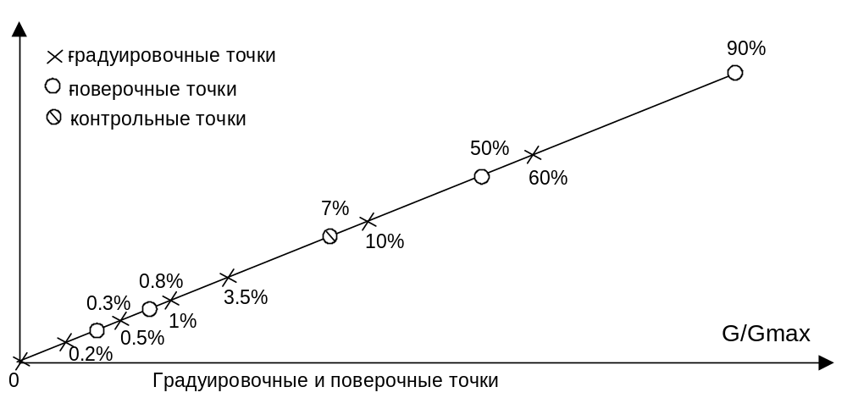

Перед новой градуировкой желательно записать на бумагу старые значения пар градуировочной таблицы. Для этого для каждого АСД в позиции Gi подается команда «Ввод». Вычислитель отобразит градуировочную таблицу, в которой выводятся номер градуировочной точки и пары значений эталонного (е) и измеренного (i) в условных единицах расходов. Переход между парами выполняется клавишами ⇐ и ⇒. Переход между эталонным расходом и условными единицами – клавишей ⇓.
После прохождения каждого цикла градуировки в позиции V (или Gv) меню КОНФИГУРАЦИЯ АСД подать команду «Ввод» и ввести значение эталонного расхода, которое объединится вычислителем со значением Gi и этой парой будет дополнена градуировочная таблица АСД (дополнительно желательно вести на бумаге список величин эталонного расхода и расхода в условных единицах Gi).
После завершения всех циклов в позиции Gi подается команда «Ввод».
Для изменения значений в таблице необходимо выбрать пару подать команду «Ввод», после чего произойдет переход в режим редактирования.
После подачи команды «Система» произойдет выход в дополнительное меню групповой обработки, в котором допустимо выполнение следующих функций:
- создание теоретической реверсивной ветви коэффициентов на основе прямой ветви;
- добавление дополнительной пустой градуировочной пары (значения равны 10¹⁰), которую можно отредактировать вручную;
- удалить выбранную пару;
- усреднить пары, близкие (±5%) по значению эталонного расхода с выбранной парой;
- записать таблицу в АСД.
Необходимо удалить пары, не соответствующие новой градуировке или явно отклоняющиеся от соседних значений из-за дефектов проливной установки, усреднить пары, при необходимости сформировать реверсивную ветвь и записать таблицу в АСД.
После этого провести повторную поверку.

Ввод в EEPROM УПД начальной даты считывания архива

При просмотре архивов базы данных КМ-5М и создании отчетов интерес, как правило, представляют данные за какой-то заданный период. Поэтому в целях экономии времени целесообразно переносить в энергонезависимую память УПД только часть записей архивов .
В КМ-5М, начиная с версии 3.46, предусмотрена по выбору пользователя возможность считывания записей часовых, суточных, месячных архивов, начиная с заданной даты. Записи событий считываются полностью. Дата записывается в EEPROM УПД программой AVRPC.EXE (версия 1.88 и выше). Для этого при подключенном через нуль-модемный кабель УПД войти в режим тестирования (клавиша F9) и выбрать строку “Начальная дата считывания в УПД”.
В появившемся окне вводится дата, после чего следует подтвердить ввод нажатием ENTER или отказаться от ввода нажатием ESC. Можно также удалить записанную в EEPROM УПД дату, если нажать ENTER без набора даты. Тогда в УПД будут считываться все записи архива.

